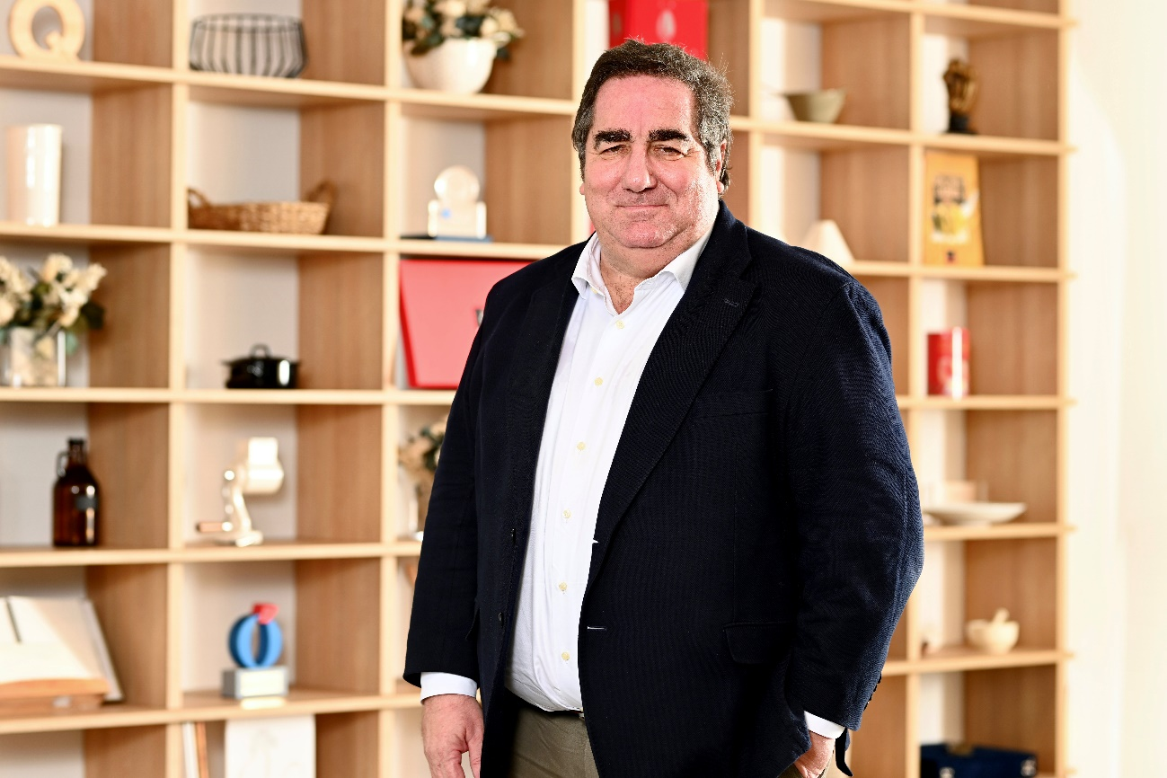
Fernando Fernández deja la presidencia de Grupo Gallo

Barcelona, lunes 7 de abril de 2025. Fernando Fernández, presidente ejecutivo y consejero delegado de Grupo Gallo desde 2019 , deja el cargo al frente de la compañía, aunque continuará vinculado como miembro del Consejo de Administración.
Durante su gestión, Gallo ha diversificado su portafolio con adquisiciones como Ta-tung y ha desarrollado nuevas categorías como salsas y caldos. Además, ha impulsado la innovación en el segmento de pasta de salud como la pasta 100% de legumbres e integrales, consolidando la sostenibilidad como un valor fundamental de la compañía.
“Ha sido un privilegio formar parte de una marca tan emblemática y querida, y contribuir a su evolución, combinando crecimiento, innovación y sostenibilidad. Me siento especialmente orgulloso del equipo humano que compone esta compañía y de las relaciones construidas con clientes, proveedores y colaboradores. Estoy convencido de que el actual equipo directivo seguirá guiando a Gallo con éxito hacia nuevas etapas de crecimiento y valor”, ha explicado Fernández.
Néstor Nava continua al frente de Grupo Gallo como director general. Nava se incorporó en mayo de 2024 y desde entonces ha seguido impulsando la transformación de la empresa hacia un grupo de alimentación saludable, con foco en la innovación y el crecimiento sostenible.
Con una sólida trayectoria en gestión estratégica y dirección financiera en el sector del gran consumo, Nava continuará reforzando las bases para el futuro de la compañía, incluyendo el compromiso de Gallo con la calidad y la confianza del consumidor.
“Mi compromiso al frente del Grupo Gallo es seguir impulsando la innovación, la sostenibilidad y una alimentación saludable, manteniendo el legado de calidad y confianza que ha hecho de Gallo una marca líder en los hogares españoles”, ha declarado Nava. “Agradezco en nombre de la compañía el gran trabajo realizado por Fernando durante sus años de liderazgo”, añade.
Gallo, líder de pasta en España
Grupo Gallo se ha consolidado como el líder del mercado español en pasta seca, salsas y harinas, siendo el único fabricante nacional en estos sectores. La compañía ofrece una amplia gama de productos, con recetas adaptadas a los gustos de los consumidores españoles. También, destaca en la producción de pan rallado, opciones sin gluten y desde hace dos años, en la fabricación de caldos, además de comida asiática bajo la marca Ta-tung. Con casi 80 años de historia, Gallo ha sido un referente para las familias españolas, siempre comprometido con la innovación, la sostenibilidad y la calidad, valores que han sido fundamentales para su crecimiento y éxito en el mercado.

ATREVIA
Lluïsa Barrera- 646 493 363 lbarrera@atrevia.com

